Buenos días a todos:

Hoy nos toca una nueva parte teórica, en este caso los prismas y las pirámides.
¡VAMOS A POR ELLO!
TAREAS PROPUESTAS:
- Corregir los ejercicios:
  - Ejercicio 1:
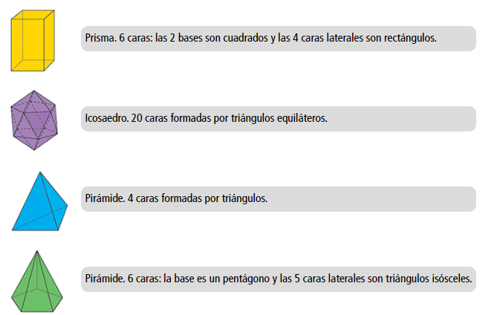
  - Ejercicio 2:
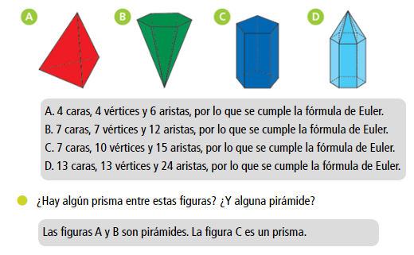
  - Ejercicio 3: Regulares

  - Ejercicio 4:
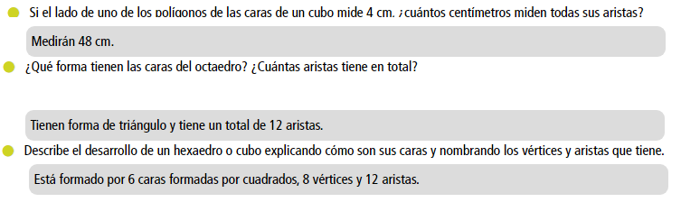
  - Ejercicio 6: 60 aristas.
  - Ejercicio 7: 270 centímetros.
  - Ejercicio 8: 126 metros cuadrados.

- Resolver las siguientes operaciones combinadas:
  - 6 / 2 + 8 x 4 – (3 + 2 + 1) x 5 =
  - (10 + 1 + 5) / 8 + (80 + 40) / 60 =
  - (34 / 2 + 3 x 3 – 5 x 2 x 2) / 6 – 1 =
  - (7 + 4 + 3) – (8 + 2) + (11 + 6) / 17 =
  - (28 / 7 + 1 – 4) x 10 + (5 x 8 – 40 / 2) =

- Leer la página 172 sobre los prismas y pirámides. Os aclaro unos conceptos:

Arista: Línea que une los vértices.
Vértice: Cada uno de los “puntitos” donde se juntan dos líneas.
Cara lateral: Los triángulos en las pirámides que unen la base con el vértice. En los prismas son los rectángulos que unen las dos bases.
Base: El polígono que forma el prisma o la pirámide.

- Hacer una pirámide y un prisma (el que cada uno quiera). Os dejo otra vez el libro por si lo necesitáis:
  - https://drive.google.com/file/d/1SzibXPo5MpirdNkbZboNCPVhIBP8iRya/view?usp=sharing

¡Recodad enviar las tareas!

HASTA MAÑANA

